LE VICENDE DEL CONFINE ORIENTALE E IL MONDO DELLA SCUOLA

SEMINARIO REGIONALE
La Rete di Scuole. Il Giorno del Ricordo
I.C. “Cappuccini”
Brindisi, 5 marzo 2024
Ore 9.00 – 17.00
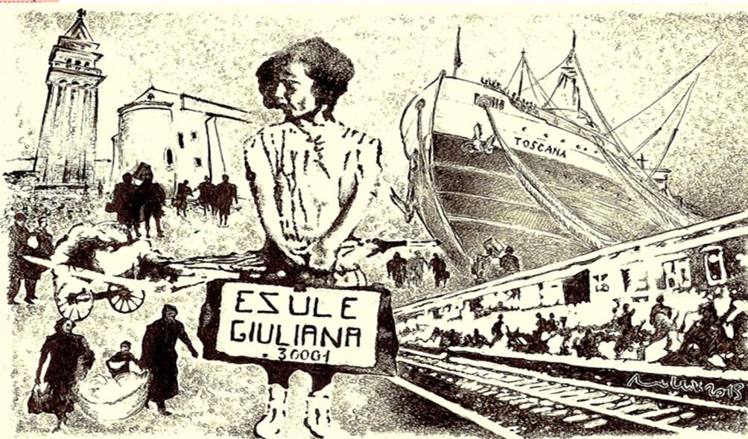
PROGRAMMA
Ore 9.00 Saluti Istituzionali
Ore 9.30 Il Giorno del Ricordo compie vent’anni. Dai drammi del passato al dialogo europeo
Dott. Marino Micich
Ore 10.15 Una Storia di tutti - Prof. Gianni Oliva
----------------------------
Ore 11.15 La Frontiera Adriatica. Il Novecento e il confine orientale. I Quaderni operativi
Dott.ssa Caterina Spezzano
Ore 11.30 La rete di scuole: Il Giorno del Ricordo. Prof.ssa Maria Vittoria Pomili
Ore 11.45 Il Concorso nazionale”10 febbraio”: presentazione elaborati

Ore 13.00 Pausa

Ore 14.30 La Testimonianza
Ore 15.00 – 17.00 Laboratori
Modera Dirigente scolastico Rosetta Carlino
LINK ISCRIZIONE: https://forms.gle/cGGpwVyQCq6GtHjL9

